

**＼愛媛県ブース出展企業を募集します／**

2026年1月21日（水）～23日（金） 10:00～17:00

会場　東京ビッグサイト

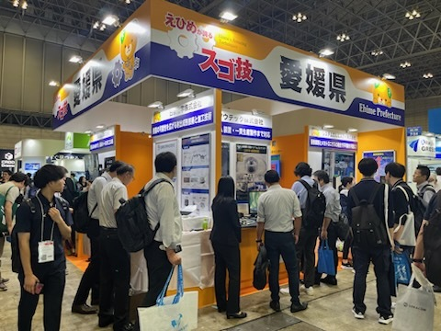

**自社出展より安い！**

**小間代約60万円＋装飾約30万円**

**↓**

**10万円**

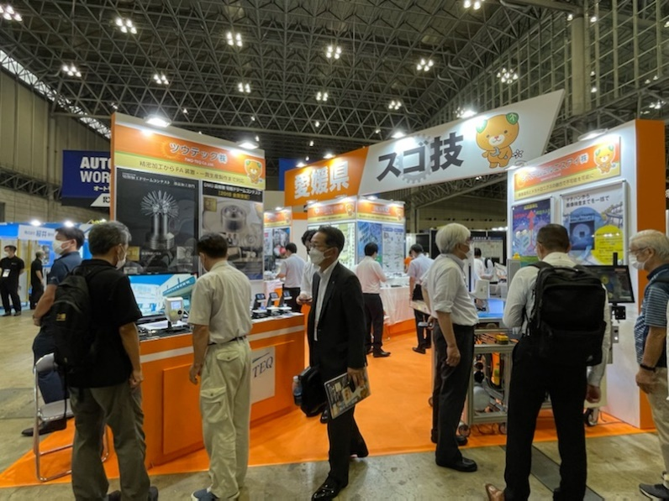

**広い小間と目立つ愛媛カラーで**

**注目度ＵＰ！**



**＼＼愛媛県と新居浜市が共同で『愛媛県ブース』を出展します／／**

**対象企業** ： 展示会にマッチした、優れた技術や製品を有する愛媛県内企業

※新居浜市枠は新居浜ものづくりブランド企業を対象とします

**対象製品** ： 微細加工、製造検査装置、電子機器部品、半導体関連等、ものづくり全般

**出展費用** ： １０万円（税込）

**応募方法** ： エントリーシートをメールでお送りください。 ✉tech2@ticc-ehime.or.jp

**募集締切** ： 令和７年９月２６日（金）必着

**選考方法** ： 選考会による審査を行い５社程度を選定します。（愛媛県枠４、新居浜市枠１）



〒792-0060　新居浜市大生院2151-10

　　　　　　 　　担当 池内 　☏0897-66-1111

ネプコンジャパン(愛媛県ブース)出展エントリーシート

Wordで入力 + データで申込

↓↓↓確認チェックを入れてください↓↓↓

申込先　tech2@ticc-ehime.or.jp（wordで送付）

☐出展料１０万円（小間料、装飾代、登録料として）

その他展示品輸送費、旅費、自社ブースの展示に係る費用等は各社でご負担ください。

☐会期中（前日準備含む）自社ブースにて対応されるスタッフを１名以上付けてください。

☐出展前打合せ、出展後のフォローの実施、および半期毎の成果報告への対応が必要です。

|  |  |  |  |  |
| --- | --- | --- | --- | --- |
| 会社名 | | | ＨＰ | |
|  | | |  | |
| 本社住所・TEL（サイト登録用） | | | 担当者連絡先　※本社と異なる場合 | |
| 住所　〒  TEL | | | 住所　〒  TEL | |
| 担当者の所属・役職・氏名 | | | | Ｅ-ｍａｉｌ |
|  | | | |  |
| キャッチコピー（２０文字程度、抽象的な表現はNG） | | | | |
|  | | | | |
| 出展製品・技術（セールスポイント、特徴　等） | | | | |
|  | | | | |
| ・オリジナリティ（新規性・独自性） | | | | |
| ・出展の狙い（目的） | | | | |
| ・同展示会へ出展経験がある場合の成果内容、成約件数等 | | | | |
| 目標商談数 | 必要電力数（Ｗ） | 展示物サイズ・総重量 | | |
|  |  |  | | |

※この申込で得られた個人情報および企業情報は本件に関する目的でのみ使用します。